ผลการปฏิบัติราชการ ประจำเดือน พฤศจิกายน 2567
งานป้องกันปราบปราม

รายละเอียด | รูปภาพการปฏิบัติ
วันที่ 28 พ.ย.67 เวลา 18.00 น. สายตรวจตำบลเขาค้อ รับแจ้งเหตุรถเสีย จึงได้ให้การช่วยเหลือ นำรถส่งร้านซ่อม สามารถเดินทางต่อไปได้ เหตุเกิดบนถนนหมายเลข 2196 จุดชมวิว เขาค้อต.เขาค้อ อ.เขาค้อ | 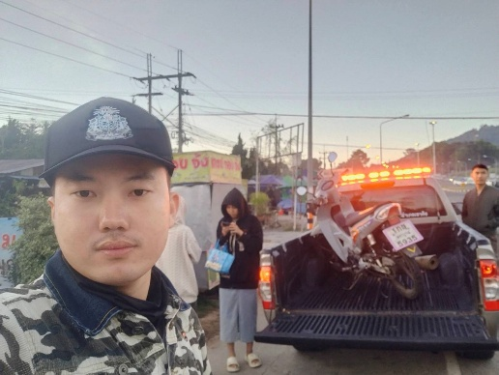
วันที่ 4 พ.ย.67 เวลา 13.00 น. พ.ต.ท.ประกิจ มีคำ รอง ผกก.ป.สภ.เขาค้อ สภ.เขาค้อ บรรยายให้ความรู้ เรื่องยาเสพติด และอาชญานกรรมทางสื่อสังคมออนไลน์ ให้กับนักเรียนโรงเรียนร่มเกล้า | 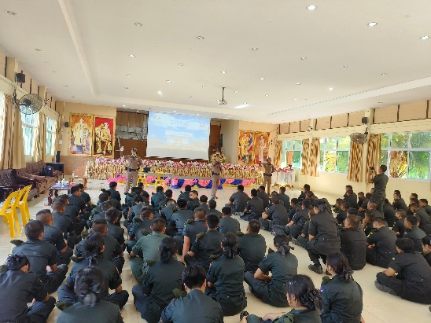
วันที่ 4 พ.ย.๖๗ เวลา 09.00 น. พ.ต.ท.ประกิจ มีคำ รอง ผกก.ป.สภ.เขาค้อ ร่วมประชุมหัวหน้าส่วนราชการอำเภอเขาค้อ หารือแนวทางการป้องกันอาชญากรรมในพื้นที่อำเภเขาค้อ ณ ห้องประชุมอำเภอเขาค้อ | 